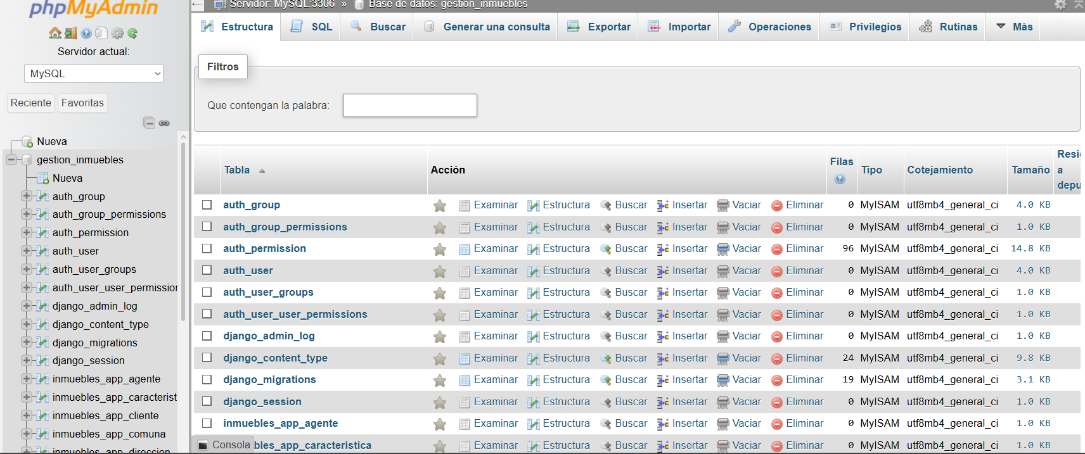
1 MODELO DE DATOS IMPLEMENTADO CORRECTAMENTE A LA BASE DE DATOS

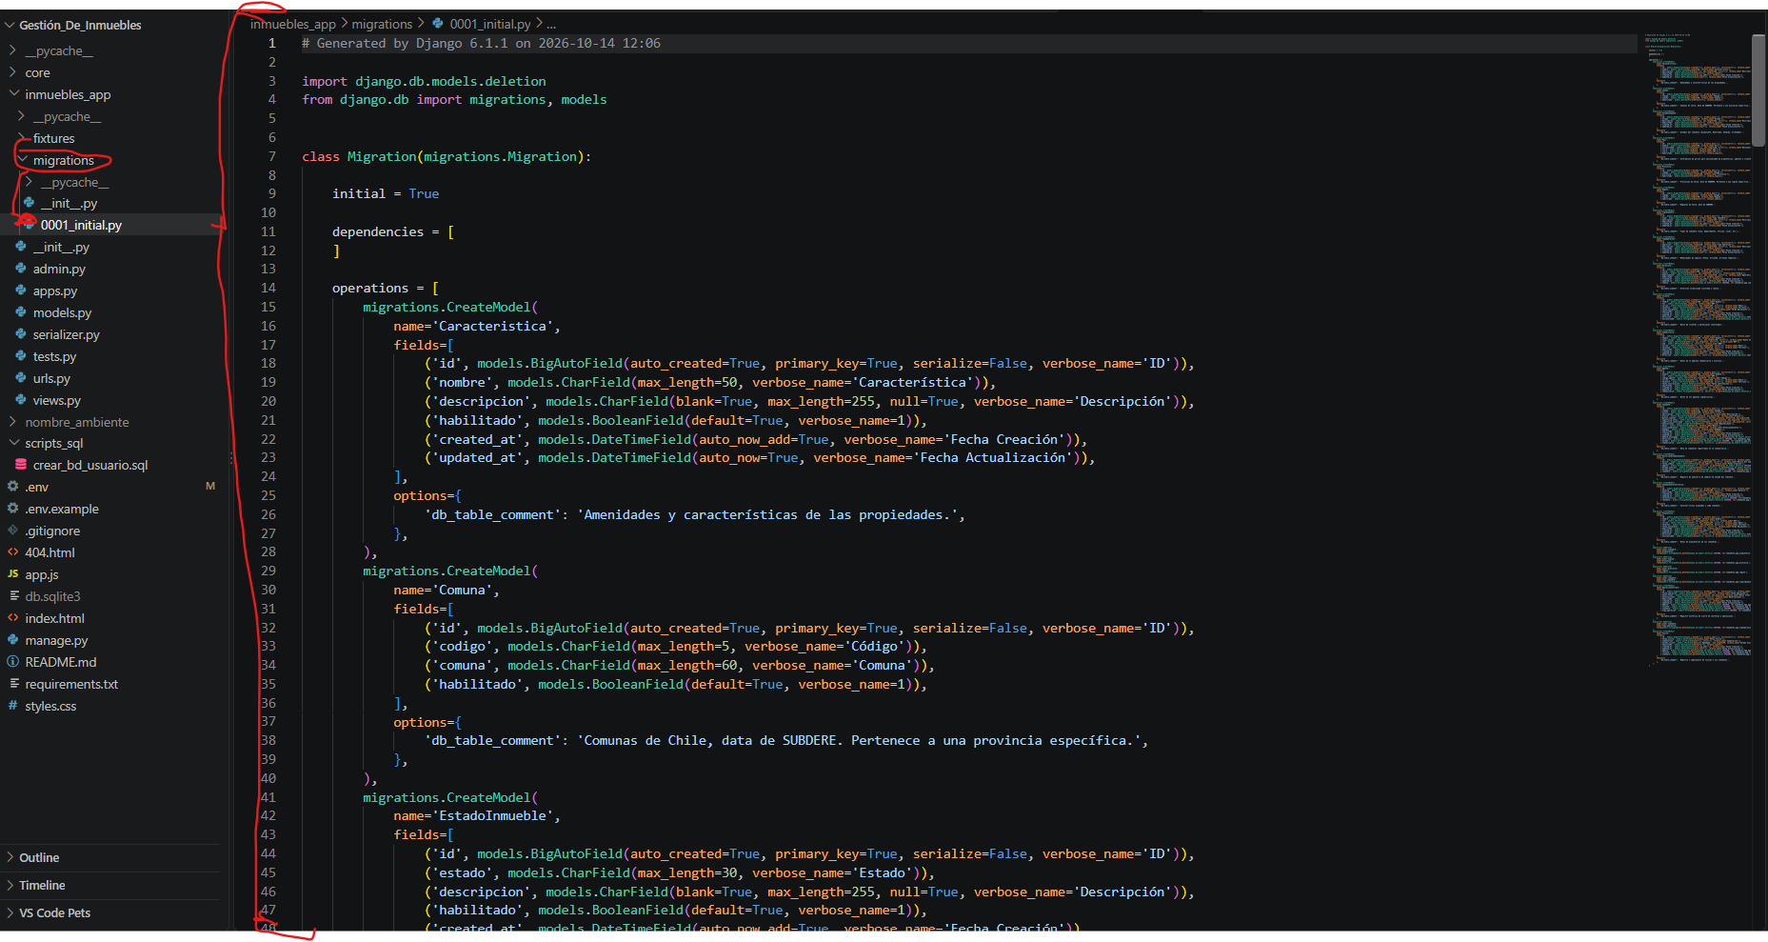
2 MIGRACIONES GENERADAS

3 CONSULTAS MEDIANTE GET

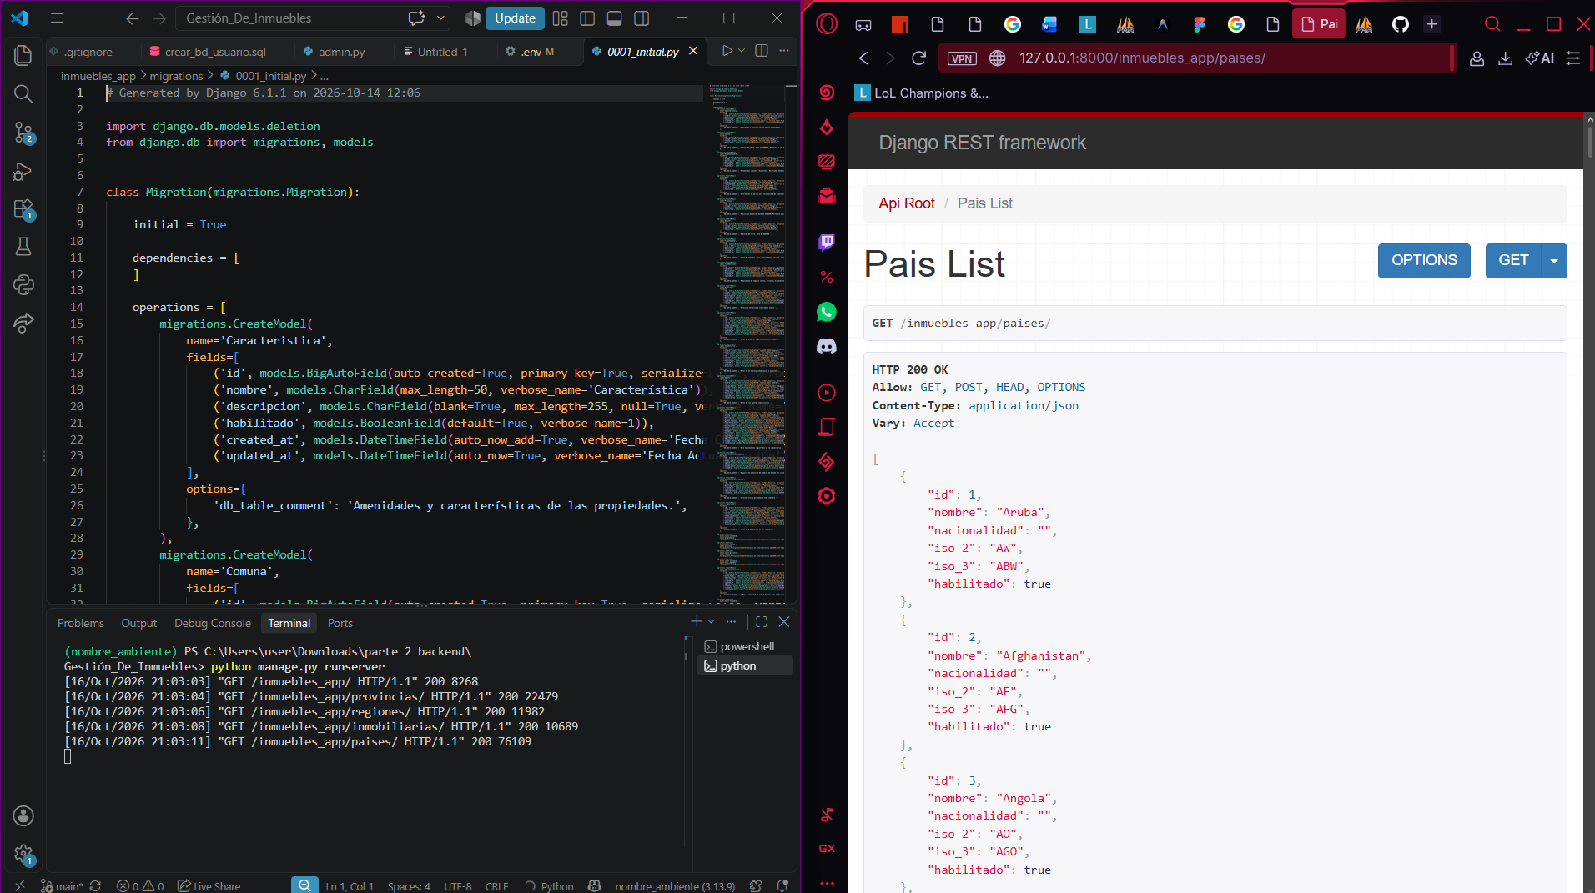
4

